

UNIVERSIDAD DEL SURESTE

Nombre del alumno:

Jaime Alejandro cruz Alfaro,

Meteria: bramatologia

Carrera: medicina veterinaria

Profesora: Solís meza Lorena Guadalupe

Fecha:4/07/2025

Tema: cultivos de moho

Introducción

Un cultivo bacteriano es un método que se utiliza en los laboratorios para multiplicar las bacterias con el objetivo de estudiarlas. Este proceso se realiza en un ambiente controlado donde se proveen las condiciones necesarias para que las bacterias se reproduzcan crezca el moho para ver los microrganismos que ahí. Algunos materiales son leche tanto en caja y bronca además de carnes queso además se llevó las precauciones necesarias,

¿QUE ES EL MOHO?

El moho es un tipo de hongo que crece en forma de colonias multicelulares, generalmente visibles como manchas de colores (verdes, negros, blancos, grises, entre otros) sobre superficies húmedas o en descomposición. Se desarrolla en ambientes con humedad y materia orgánica, y puede crecer en alimentos, paredes, ropa, madera, y otros materiales.

MATERIALES:

LECHE EN CAJA

LECHE BRONCA

CARNES

QUESO

CALLETA, agarres y cajas de petri

PASOS QUE SE REALIZARON

1. Este paso lo primero que sea realizo es tener todos los materiales y estar bien esteriles para no contaminar el agar y acercarlo al fuego como la imagen

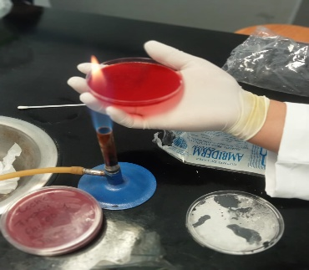

1. El siguiente paso que hicimos es hacer en forma de z unas líneas con los materiales que teníamos sin tocar el centro

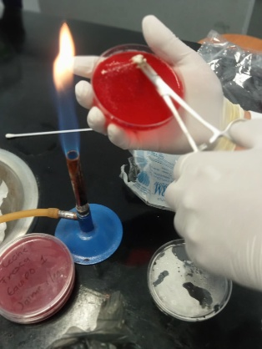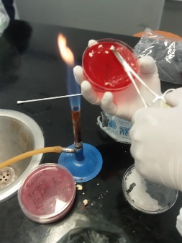

3-En la leche bronca y con la de caja hicimos lo mismo

(Si usábamos pinzas las teníamos que esterilizar) y lo hicimos en todos los agares con todos los materiales y ya solo se tenia que tapar bien y sellar con cinta o con un forro

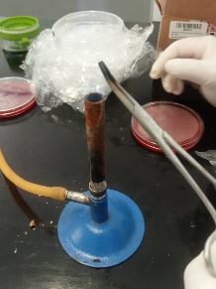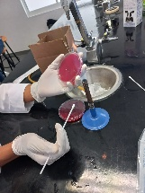

4- en las cajas de Petri vacias pusimos alimentos para ver que bacterias proliferan

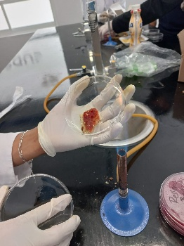

5-Tuvimos que esperar dos días para ver los resultados

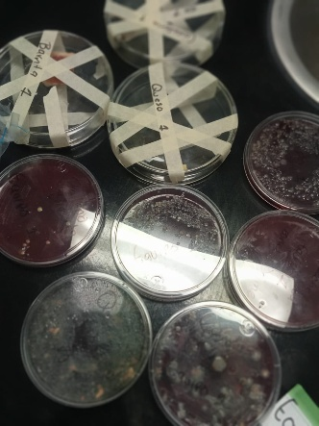

RESULTADOS Y DIFERENCIA ENTRE LECHE DE CAJA Y BRONCA

Pues al final vimos que hongos y que bacterias proliferan dentro de cada una la más evidente fue la de la leche bronca y de caja que a simple vista se podía observar los resultados que en una no creció nada y en la bronca. La leche de caja es aquella que ha sido procesada mediante pasteurización o ultra pasteurización, es decir, se calienta a cierta temperatura para eliminar bacterias y microorganismos que puedan causar enfermedades. Mientras que la leche bronca o leche cruda es la leche fresca que se obtiene directamente de la vaca, sin ningún tipo de tratamiento térmico.

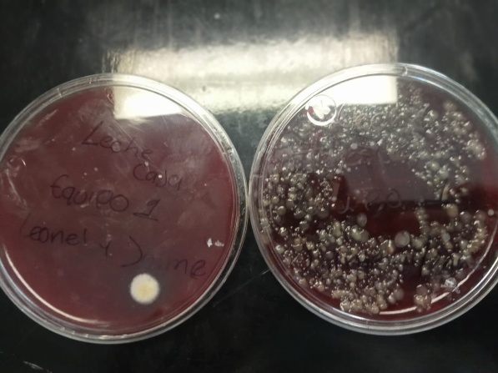

PASOS QUE LLEVA LA PRODUCCION DE LECHE

• **Pasteurización:** Se calienta la leche (por ejemplo, a 72°C por 15 segundos) para eliminar bacterias sin perder nutrientes.

• **Homogeneización:** Se rompen las partículas de grasa para que no se separen.

• **Estandarización:** Se ajusta el contenido de grasa (para leche entera, semidescremada, etc.).

• **Envasado:** Se envasa en botellas, cartones o bolsas, y se etiqueta.

En las cajas que pusimos comida o otras cosas les crio moho debido a que esta sellado

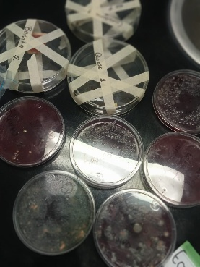

CONCLUCIONES

Al final vimos que bacterias proliferan en cada uno de los agarres que realizamos además de eso nos dimos cuenta que la leche en caja es la mejor debido a todo su proceso que tiene por lo cual es mas recomendable que otras que son naturales, además que pudimos ver como se descompone cada cosa y asi saber que nos estamos comiendo